Olintepeque 6 de Mayo del 2016

Señor
Carlos Enrique Baten
Alcalde Municipal
Honorable Consejo

Reciban un atento y cordial saludo a deseándole éxitos en sus actividades diarias en dichos Cargos
El motivo de la presente es para es para hacerles entrega del informe del avance del Plan Operativo Anual que se debe de asignar a la Oficina Municipal de la Mujer también aclarando que únicamente se ha utilizado Q.1,537.00 y que el informe lleva las actividades del 16 de Marzo al mes de abril por cuestión de contrato.
Agradeciendo su atención me suscribo de usted.

Atentamente,

Lesbia Yesenia Gómez
Coordinadora de la OMM

Oficina Municipal de la Mujer
Municipalidad de San Juan Olintepeque.

Informe de trabajo de 16 de Marzo al mes de Abril

Coordinadora: Yesenia Gómez.

Introducción

En el presente informe se hace constar el trabajo que se ha realizado en la Municipal de la Mujer de acuerdo a la organización con los grupos y el
Acompañamiento de a víctimas de violencia intrafamiliar, la localización de personas de la tercera edad, juntamente con cuerpos de equipo del Ministerio de trabajo y actividades de participación ciudadana teniendo como participantes a representantes de los diferentes grupos.

Avances de la ejecución del Plan Operativo Anual Ejes: participación Social y Ciudadana, Educación, Desarrollo Económico
No. | Actividad/POA | Ejecutado/Programado | Rango de edades |  |  | sexo |  | Etnia |  | Actores | Beneficiados | % Avance del POA
 |  |  | 0-15 | 16-49 | 50-+ | M | F | Indigena | Mestiza
1.1 | Alfabetización con grupos de mujeres para la disminución del analfabetismo | Se coordinó con Conalfa para trabajar con grupos de mujeres | 0 | 60 | 0 | 0 | 60 | 60 | 0 | Mujer | 60 | 65%
1.2 | Concurso de poemas a la Madre | Por ejecutar en Mayo |  |  |  |  |  |  |  |  |  | 0%
1.3 | Reunión mensual con las diferentes directivas de Mujeres con fin informática y taller formativo en liderazgo | Se realizaron reuniones que se hace mensualmente con las directivas de mujeres de los diferentes comunidades | 0 | 38 | 10 | 48 | 0 | 39 | 9 | Mujer | 48 | 60%
1.4 | Conmemoración del día Internacional de la Mujer. | Se Coordinó con AMUTED Asociación de Mujer Tejedora de Desarrollo para la conmemoración y un taller con el tema participación ciudadana de las Mujeres | 0 | 45 | 55 | 100 | 0 | 82 | 18 | Mujer | 100 | 80%
1.5 | Celebración del Día de la Madre | Por ejecutar | 0 | 0 | 0 | 0 | 0 | 0 | 0 | Mujer | 0 | 0%
1.6 | Desfile conmemorativo de la NO VIOLENCIA Contra La Mujer | Por ejecutar | 0 | 0 | 0 | 0 | 0 | 0 | 0 | Mujer | 0 | 0%
1.7 | Desfile conmemorativo de la NO VIOLENCIA Contra La Mujer | Por ejecutar | 0 | 0 | 0 | 0 | 0 | 0 | 0 | Mujer | 0 | 0%
1.8 | Capacitación sobre Derechos Específicos de las Mujeres, Leyes e Instituciones que las Amparan | Por ejecutar | 0 | 0 | 0 | 0 | 0 | 0 | 0 | Mujer | 0 | 0%
1.9 | Talleres de Valores Y Autoestima Recuperando Nuestras Tradiciones | Por ejecutar | 0 | 0 | 0 | 0 | 0 | 0 | 0 | Mujer | 0 | 0%
1.10 | Talleres de Concientización al Cuidado Ambiental (contaminación y selección de basura) con enfoque Cultural | Por ejecutar | 0 | 0 | 0 | 0 | 0 | 0 | 0 | Mujer | 0 | 0%
1.11 | Limpieza en el centro del pueblo y calles adjuntas en el día del Medio Ambiente | Por ejecutar | 0 | 0 | 0 | 0 | 0 | 0 | 0 | Mujer | 0 | 0%
1.12 | Curso de Repostería con enfoque empresarial, nutricional y económico | Por ejecutar | 0 | 0 | 0 | 0 | 0 | 0 | 0 | Mujer | 0 | 0%
1.13 | Curso de preparación de alimentos con mejoras alternativas y manipulación variando la Alimentación Nutricional de las familias. | Por ejecutar | 0 | 0 | 0 | 0 | 0 | 0 | 0 | Mujer | 0 | 0%
1.14 | Curso de manualidades con diversidad de materiales (reciclables y no) descubriendo en ellas las diferentes habilidades, generando ingresos propios | Por ejecutar | 0 | 0 | 0 | 0 | 0 | 0 | 0 | Mujer | 0 | 0%
1.15 | Implementación de Huertos Familiares y hortaliza con una variación, de pilones de cebolla, brócoli, repollo, remolacha, acelga, espinaca, cilantro, Zanahoria, rábano, lechuga, hierva mora, coliflor, aboneras Naturales reduciendo el acceso de químicos aportando en salud y economía | Por ejecutar | 0 | 0 | 0 | 0 | 0 | 0 | 0 | 0Mujer | 0 | 0%
1.16 | Participación en las ferias Comunales para exposición de los productos elaborados y la Incidencia de la Oficina de la Mujer | Por ejecutar | 0 | 0 | 0 | 0 | 0 | 0 | 0 | Mujer | 0 | 0%
1.17 | Feria artesanal, a realizase mensual con enfoque productivo, con inducción a pequeñas empresas para el desarrollo económico y comercial de las Mujeres | Por ejecutar | 0 | 0 | 0 | 0 | 0 | 0 | 0 | Mujer | 0 | 0%
1.18 | Taller de planificación Familiar | Por ejecutar | 0 | 0 | 0 | 0 | 0 | 0 | 0 | Mujer | 0 | 0%
1.19 | Kit de Comadronas | Por ejecutar | 0 | 0 | 0 | 0 | 0 | 0 | 0 | Mujer | 0 | 0%
1.20 | Club de embarazadas | Por ejecutar | 0 | 0 | 0 | 0 | 0 | 0 | 0 | Mujer | 0 | 0%
1.21 | Taller de Salud sexual y Reproductiva | Por ejecutar | 0 | 0 | 0 | 0 | 0 | 0 | 0 | Mujer | 0 | 0%
1.22 | Capacitaciones sobre los tipos de violencia que sufre la Mujer (física, psicológica y sexual) y las rutas de denuncia. | Por ejecutar | 0 | 0 | 0 | 0 | 0 | 0 | 0 | Mujer | 0 | 0%
1.23 | Curso de elaboración de chocolate | Por ejecutar | 0 | 0 | 0 | 0 | 0 | 0 | 0 | Mujer | 0 | 0%
1.24 | Curso de tejido en croshe y tricot | Por ejecutar | 0 | 0 | 0 | 0 | 0 | 0 | 0 | Mujer | 0 | 0%
1.25 | Curso de belleza | Por ejecutar | 0 | 0 | 0 | 0 | 0 | 0 | 0 | Mujer | 0 | 0%
1.26 | Curso de pintura en tela | Por ejecutar | 0 | 0 | 0 | 0 | 0 | 0 | 0 | Mujer | 0 | 0%
1.27 | Curso de elaboración de canastos plásticos | Por ejecutar | 0 | 0 | 0 | 0 | 0 | 0 | 0 | Mujer | 0 | 0%
1.28 | Curso de bolsas con listón | Por ejecutar | 0 | 0 | 0 | 0 | 0 | 0 | 0 | Mujer | 0 | 0%
1.29 | Curso de manteles | Por ejecutar | 0 | 0 | 0 | 0 | 0 | 0 | 0 | Mujer | 0 | 0%
1.30 | Curso de flores de papel | Por ejecutar | 0 | 0 | 0 | 0 | 0 | 0 | 0 | Mujer | 0 | 0%
1.31 | Curso de piñatas | Por ejecutar | 0 | 0 | 0 | 0 | 0 | 0 | 0 | Mujer | 0 | 0%
1.32 | Curso de embutidos | Por ejecutar | 0 | 0 | 0 | 0 | 0 | 0 | 0 | Mujer | 0 | 0%
1.33 | Taller La autoestima y valor como mujer disminuyendo la violencia. | Por ejecutar | 0 | 0 | 0 | 0 | 0 | 0 | 0 | Mujer | 0 | 0%
1.34 | Producción de dulces artesanales y envasados | Por ejecutar | 0 | 0 | 0 | 0 | 0 | 0 | 0 | Mujer | 0 | 0%
1.35 | Retiro y Taller de Sanación a Mujeres Lideresas y Víctimas de Violencia | Por ejecutar | 0 | 0 | 0 | 0 | 0 | 0 | 0 | Mujer | 0 | 0%
1.36 | Materiales para la construcción de invernadero | Por ejecutar | 0 | 0 | 0 | 0 | 0 | 0 | 0 | Mujer | 0 | 0%
2 | Familia
2.1 | Taller sobre el uso y dominio de la tecnología (celulares, redes Sociales, internet) recuperando el núcleo familiar y buena relación entre padres e hijos | Por ejecutar | 0 | 0 | 0 | 0 | 0 | 0 | 0 | Familia | 0 | 0%
2.2 | Creación de Aboneras Orgánicas con la finalidad de tener una vida y alimentación más saludable y sin químicos. | Por ejecutar | 0 | 0 | 0 | 0 | 0 | 0 | 0 | Familia | 0 | 0%
2.3 | Capacitación y taller de concientización en los cuidados de nuestros bosques y montañas recuperando el valor de la madre Naturaleza. | Por ejecutar | 0 | 0 | 0 | 0 | 0 | 0 | 0 | Familia | 0 | 0%
2.4 | Taller sobre valores y principios dentro del panorama libre de violencia y buena relación familiar. | Por ejecutar | 0 | 0 | 0 | 0 | 0 | 0 | 0 | Familia | 0 | 0%
3 | Adulto Mayor
3.1 | Realizar Jornadas Medicas para el control y bienestar de las personas de la tercera edad (azúcar, presión) | Por ejecutar | 0 | 0 | 0 | 0 | 0 | 0 | 0 | Adulto  Mayor | 0 | 0%
3.2 | Capacitación sobre buena alimentación | Por ejecutar | 0 | 0 | 0 | 0 | 0 | 0 | 0 | Adulto  Mayor | 0 | 0%
3.3 | Curso de flores de papel | Por ejecutar | 0 | 0 | 0 | 0 | 0 | 0 | 0 | Adulto  Mayor | 0 | 0%
3.4 | Celebración del dia del Padre | Por ejecutar | 0 | 0 | 0 | 0 | 0 | 0 | 0 | Adulto  Mayor | 0 | 0%
3.5 | Curso sobre cuerpo sano y mente sano | Por ejecutar | 0 | 0 | 0 | 0 | 0 | 0 | 0 | Adulto  Mayor | 0 | 0%
3.6 | Celebración del día del Adulto Mayor con el fin de relacionarlos y motivarlos a tener una vida tranquila queriéndose a sí mismo. | Por ejecutar | 0 | 0 | 0 | 0 | 0 | 0 | 0 | Adulto  Mayor | 0 | 0%

Vo.Bo.____________________
Alcalde Municipal

Logros Obtenidos
- La Organización de diferentes Grupos
1. La Cumbre
- Sector Landívar
- Xolbaquib
- Organización de Mujeres
- Mujeres virtuosas 2
- Conojel Junam
- Paraje Chi ve
2. La Libertad
- Mujeres Mayas
3. Cantón Chuisuc
- Ukotzijal Abix

4. Aldea Justo Rufino Barrios
- Villa la Cataratas
- Llano Grande
- Nuevo Amanecer Barrio La Paz
- Amanecer 2 terminación de Barrios y San Isidro
- Las Azucenas
5. San Antonio Pajoc
- Mujeres Virtuosas 1
- Nueva Esperanza
6. San Isidro
- Corazón de Maíz
7. Centro
- Perlas preciosas
- Estrellas Preciosas
- Kairos
- Las flores pie del Cerro
- Las Margaritas
- Nuevo Amanecer

- La participación de Mujeres
- Coordinación con instituciones
- La localización de personas de la tercera edad

Conclusión

Se realizó un monitoreo a los diferentes grupos de cuáles son sus necesidades que tiene algunas mencionaron que quieren más apoyo formativo y otras dijeron que quieren más proyectos productivos así también se tuvo el apoyo y coordinación con algunas instituciones para apoyar a los grupos en diferentes temas de trabajos productivos entre ellas AMUTED, MAGA, SEPREM, CONALFA entre otros.

Anexos
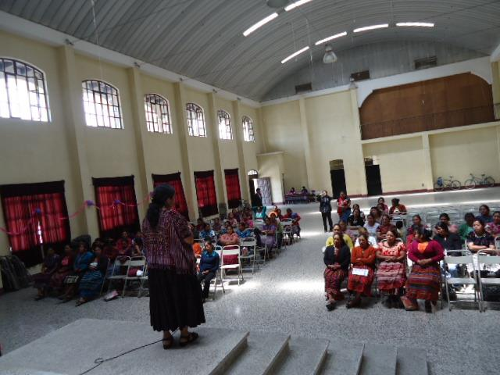
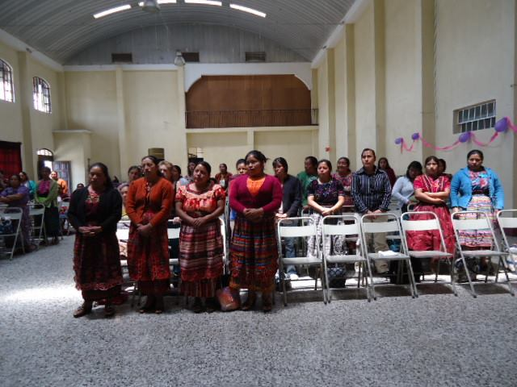
Conmemoración de día Internacional de la Mujer

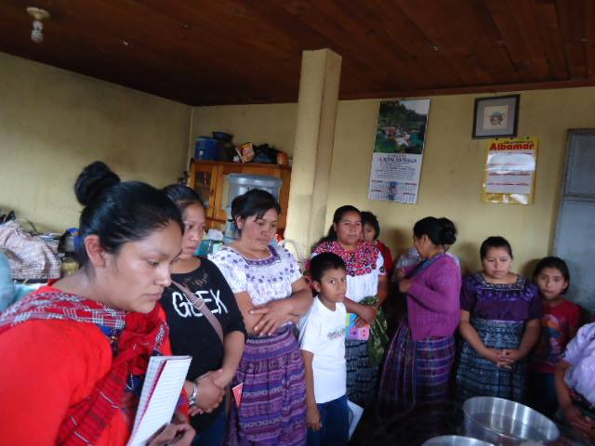
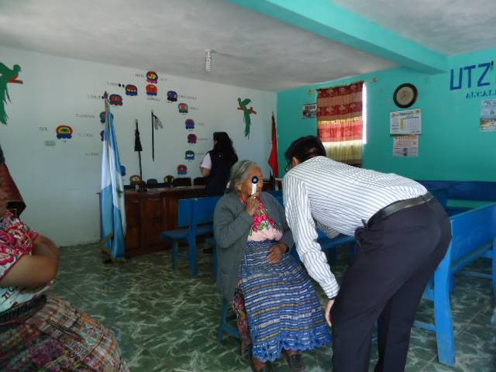
Jornada Oftalmológica en la Cumbre reunión de Grupos en Aldea Justo Rufino Barrios
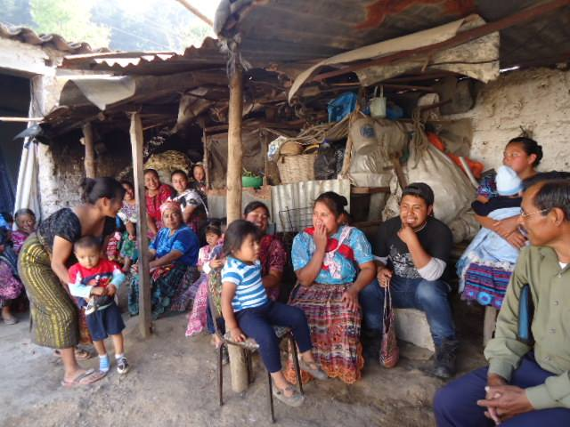
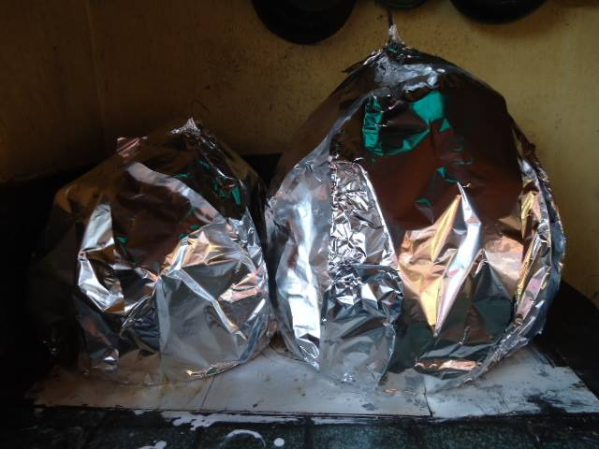

Elaboración de horno artesanal en Aldea Justo Rufino Barrios Reunión de Grupo en San Isidro

